Nama :
- Riskiawati Fransiska (1400631012)
- Nova Tri Anika (1400631024)
- M. Rizal Maulididani (1400631020)

Review Keamanan Komputer
Menggunakan IP address dengan aplikasi untuk menemukan port itu tertutup atau terbuka
- Pertama memasukkan Alamat IP Address, klik scan

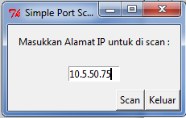

Hasilnya akan seperti ini, jika portnya terbuka
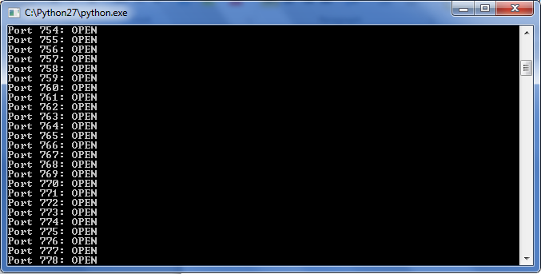

- Melakukan uji coba yang kedua, memasukkan ip address 172.17.0.85 dan di scan ternyata port itu terbuka, contoh hasilnya adalah seperti gambar berikut
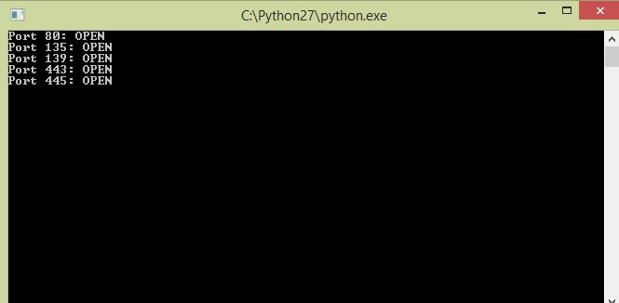

- Percobaan terakhir menggunakan IP address 192.168.31.38, klik scan dan akan muncul port seperti ini
